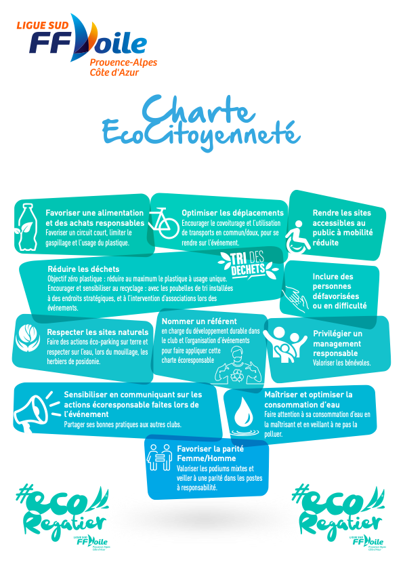

LOGO DU CLUB SIGNATAIRE

LE CLUB…….

en accord avec la Ligue SUD FFV, s’engage à